

**苏教版数学二年级上册第2单元《平行四边形的初步认识》易错题强化卷**

姓名：__________ 班级：__________考号：__________

|  |  |  |  |  |  |
| --- | --- | --- | --- | --- | --- |
| **题号** | 一 | 二 | 三 | 四 | 总分 |
| **评分** |  |  | [来源:学科网ZXXK] |  |  |

**一、单选题**

1.一个五边形至少能分成（      ）个三角形。

A. 3                                              学科网(www.zxxk.com)--教育资源门户，提供试卷、教案、课件、论文、素材及各类教学资源下载，还有大量而丰富的教学相关资讯！B. 4                                              学科网(www.zxxk.com)--教育资源门户，提供试卷、教案、课件、论文、素材及各类教学资源下载，还有大量而丰富的教学相关资讯！C. 5

2.用同样长的小棒摆两个独立的平行四边形，至少要（    ）根小棒。



A. 4                                              学科网(www.zxxk.com)--教育资源门户，提供试卷、教案、课件、论文、素材及各类教学资源下载，还有大量而丰富的教学相关资讯！B. 6                                              学科网(www.zxxk.com)--教育资源门户，提供试卷、教案、课件、论文、素材及各类教学资源下载，还有大量而丰富的教学相关资讯！C. 8

3.照下图的样子，把一张长方形纸沿虚线折一折，折出的是（    ）边形。

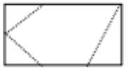

A. 四                                             B. 五                                             C. 六

4.用小棒摆一个五边形，至少要用（    ）根。

A. 4                                              学科网(www.zxxk.com)--教育资源门户，提供试卷、教案、课件、论文、素材及各类教学资源下载，还有大量而丰富的教学相关资讯！B. 5                                              学科网(www.zxxk.com)--教育资源门户，提供试卷、教案、课件、论文、素材及各类教学资源下载，还有大量而丰富的教学相关资讯！C. 6



5.两个完全一样的三角形，一定可以拼成一个（    ）。

A. 正方形                                   学科网(www.zxxk.com)--教育资源门户，提供试卷、教案、课件、论文、素材及各类教学资源下载，还有大量而丰富的教学相关资讯！B. 长方形                                   学科网(www.zxxk.com)--教育资源门户，提供试卷、教案、课件、论文、素材及各类教学资源下载，还有大量而丰富的教学相关资讯！C. 平行四边形



6.用5根同样长的小棒不能摆出的图形是哪一个？（   ）



A. 三角形                                   学科网(www.zxxk.com)--教育资源门户，提供试卷、教案、课件、论文、素材及各类教学资源下载，还有大量而丰富的教学相关资讯！B. 平行四边形                                   学科网(www.zxxk.com)--教育资源门户，提供试卷、教案、课件、论文、素材及各类教学资源下载，还有大量而丰富的教学相关资讯！C. 五边形

7.用下边框内的3个图形不能拼成（    ）平行四边形。

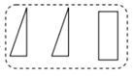

A. 学科网(www.zxxk.com)--教育资源门户，提供试卷、教案、课件、论文、素材及各类教学资源下载，还有大量而丰富的教学相关资讯！                     B. 学科网(www.zxxk.com)--教育资源门户，提供试卷、教案、课件、论文、素材及各类教学资源下载，还有大量而丰富的教学相关资讯！                     C. 学科网(www.zxxk.com)--教育资源门户，提供试卷、教案、课件、论文、素材及各类教学资源下载，还有大量而丰富的教学相关资讯！



8.下面用七巧板拼成的图形中，（    ）不是四边形。

A. 学科网(www.zxxk.com)--教育资源门户，提供试卷、教案、课件、论文、素材及各类教学资源下载，还有大量而丰富的教学相关资讯！                                B. 学科网(www.zxxk.com)--教育资源门户，提供试卷、教案、课件、论文、素材及各类教学资源下载，还有大量而丰富的教学相关资讯！                                C. 学科网(www.zxxk.com)--教育资源门户，提供试卷、教案、课件、论文、素材及各类教学资源下载，还有大量而丰富的教学相关资讯！

9.下面哪个图形是平行四边形？（    ）。

A. 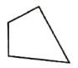                     学科网(www.zxxk.com)--教育资源门户，提供试卷、教案、课件、论文、素材及各类教学资源下载，还有大量而丰富的教学相关资讯！B. 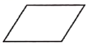                     学科网(www.zxxk.com)--教育资源门户，提供试卷、教案、课件、论文、素材及各类教学资源下载，还有大量而丰富的教学相关资讯！C. 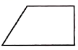

10.哪两个三角形可以拼成一个长方形？（    ）

学科网(www.zxxk.com)--教育资源门户，提供试卷、教案、课件、论文、素材及各类教学资源下载，还有大量而丰富的教学相关资讯！

A. ①和②                                      B. ②和③                                      C. ①和③

**二、判断题**

11.学科网(www.zxxk.com)--教育资源门户，提供试卷、教案、课件、论文、素材及各类教学资源下载，还有大量而丰富的教学相关资讯！图中，一共有2个平行四边形。（    ）

12.学科网(www.zxxk.com)--教育资源门户，提供试卷、教案、课件、论文、素材及各类教学资源下载，还有大量而丰富的教学相关资讯！有4条线段，4个直角。（    ）

13.长方形、正方形和平行四边形都是四边形．（   ）



14.正方形剪去一个角，剩下的一定是三角形。（   ）

15.学科网(www.zxxk.com)--教育资源门户，提供试卷、教案、课件、论文、素材及各类教学资源下载，还有大量而丰富的教学相关资讯！图中一共有两个平行四边形。（   ）

**三、填空题**

16.拼一个六边形至少需要      根小棒。

17.小丽用4个同样的小正方形拼出了一个较大的正方形，她至少再添      个这样的小正方形就能拼出一个更大的正方形。

18.如图，最大的一个图形是      边形，图中有      个平行四边形。

学科网(www.zxxk.com)--教育资源门户，提供试卷、教案、课件、论文、素材及各类教学资源下载，还有大量而丰富的教学相关资讯！

19.平行四边形比五边形少      条边，比三角形多      条边。

20.下面图形中，四边形有      个，五边形有      个。

学科网(www.zxxk.com)--教育资源门户，提供试卷、教案、课件、论文、素材及各类教学资源下载，还有大量而丰富的教学相关资讯！

**四、作图题**

21.按要求分一分，画一画。

（1）.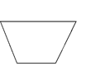两个三角形

（2）.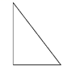一个三角形和一个四边形

（3）.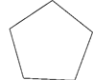两个四边形



22.把下面每个图形都分成三角形，最少可以分成几个？先在图中分一分，再填一填。

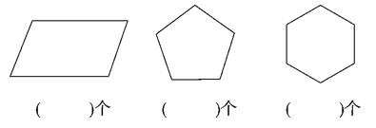

23.在下面的钉子板上画一个四边形和一个六边形．





24.画一条线段，把下面的图形分成两个四边形。

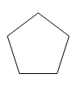[来源:Zxxk.Com]

**答案解析部分**

一、单选题

1.【答案】 A

2.【答案】 C

3.【答案】 B

4.【答案】 B[来源:学.科.网Z.X.X.K]

5.【答案】 C

6.【答案】 B

7.【答案】 C



8.【答案】 B

9.【答案】 B

10.【答案】C

二、判断题

11.【答案】 错误 [来源:学。科。网Z。X。X。K]



12.【答案】 错误

13.【答案】 正确

14.【答案】 错误

15.【答案】 错误

三、填空题

16.【答案】 6

17.【答案】 5 [来源:学科网]

18.【答案】 四；2



19.【答案】 1；1



20.【答案】 3；2

四、作图题

21.【答案】 （1）学科网(www.zxxk.com)--教育资源门户，提供试卷、教案、课件、论文、素材及各类教学资源下载，还有大量而丰富的教学相关资讯！  
（2）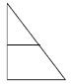  
（3）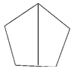

22.【答案】 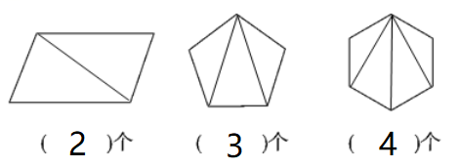

23.【答案】 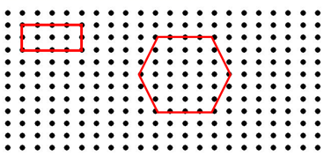

24.【答案】 解：